Министерство науки и высшего образования Российской Федерации
Федеральное государственное автономное образовательное учреждение
высшего образования
Национальный исследовательский ядерный университет «МИФИ»
Саровский физико-технический институт – филиал НИЯУ МИФИ
Физико-технический факультет
Кафедра философии и истории
XХХI студенческая конференция по гуманитарным и социальным наукам
XIII студенческая онлайн-конференция по истории
«Ядерный университет и духовное наследие Сарова:
Год науки и технологий»
20, 22 апреля 2021 г.

Николай Фёдорович Гамалея (1859 – 1949 гг.):
жизнь и деятельность.
Доклад:
студентов группы ЦТ10
Е. Ерофеев (руководитель), Д. Гришин, Д. Карпунин
Преподаватель:
кандидат исторических наук, доцент
О.В. Савченко

Саров-2021
Аннотация.

В нашем докладе рассматривается жизнь и деятельность Николая Федоровича Гамалеи – основатель отечественной медицинской микробиологии и бактериологии, почётный член Академии наук СССР, академик Академии медицинских наук СССР. Лауреат Сталинской премии 1943 года.
В первой части рассмотрен период учебы Николая Федоровича и что оказывало на него влияние с детства.
Во второй части рассмотрен его вклад в эпидемиологию и его деятельность во время чумы в Одессе.
В третей части рассмотрена его научная деятельность в Санкт-Петербурге, в Москве и в годы Великой Отечественной войны, а также рассмотрены последние годы жизни Николая Федоровича Гамалеи.
В ходе работы наша команда узнала о жизни и деятельности Николая Федоровича, о его вкладе в эпидемиологию.
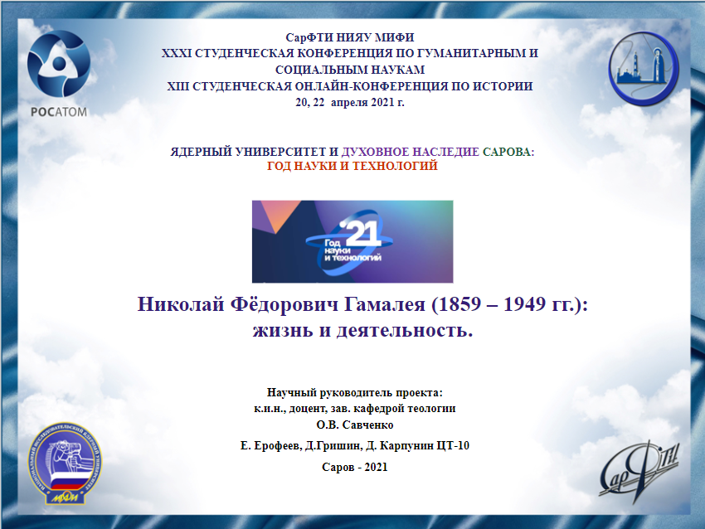
Слайд 1
Добрый день!
Мы представляем доклад о российском и советском микробиологе и эпидемиологе Николае Фёдоровиче Гамалее.
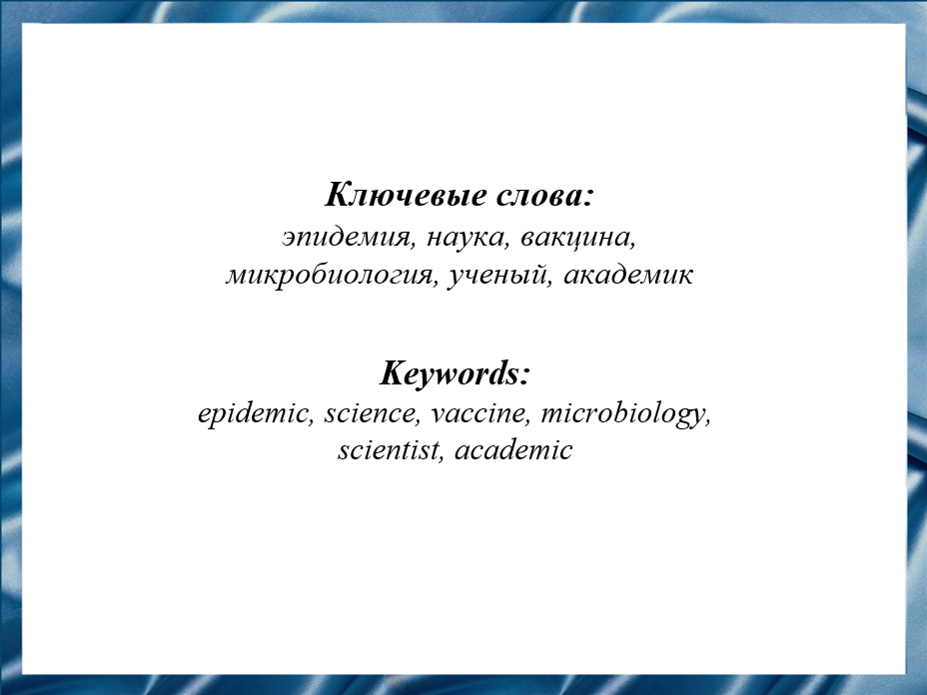
Слайд 2
Николай Фёдорович Гамалея – основатель отечественной медицинской микробиологии и бактериологии, почётный член Академии наук СССР, академик Академии медицинских наук СССР. Лауреат Сталинской премии 1943 года.
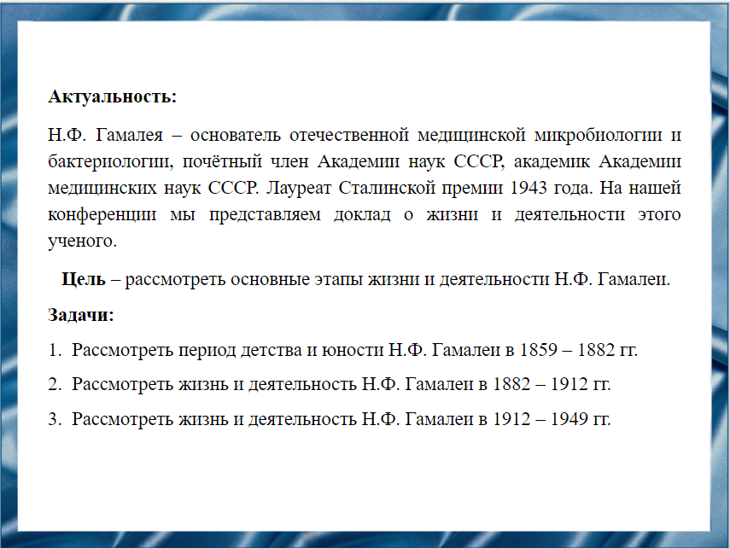
Слайд 3
Цель – рассмотреть основные этапы жизни и деятельности Николая Фёдоровича Гамалеи.
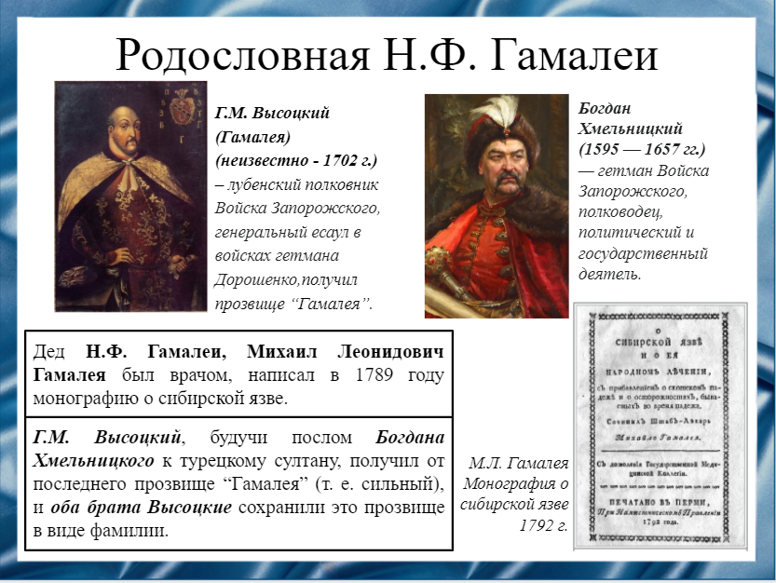
Слайд 4
Николай Фёдорович Гамалея родился 19 февраля 1859 года в Одессе в многодетной семье отставного полковника, Федора Михайловича Гамалеи. Семья принадлежала к старинному украинскому дворянскому роду, получившему свою фамилию от предка Григория Михайловича Высоцкого, который во время пребывания послом Богдана Хмельницкого в Турции получил прозвище «Гамалия», что по-турецки значит «могучий».
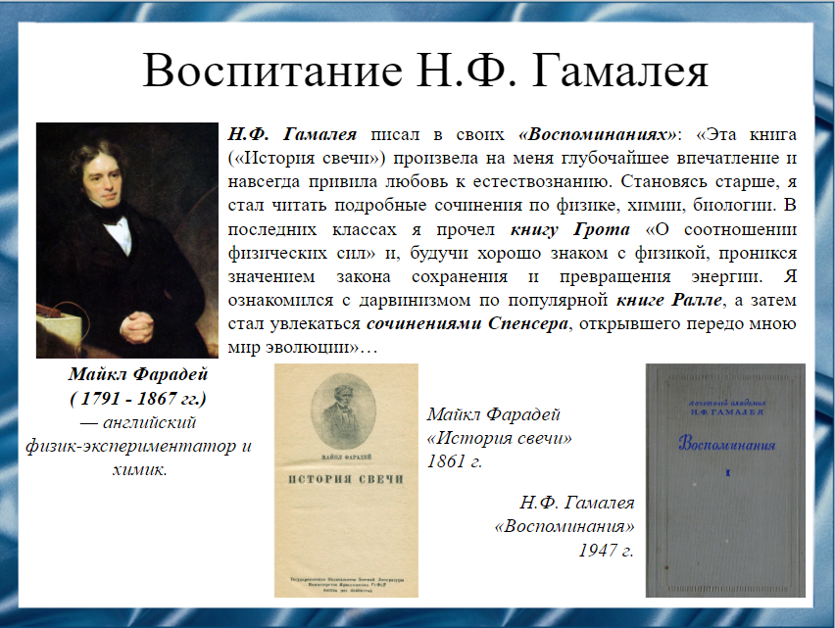
Слайд 5
Николая Фёдоровича воспитывали «по-солдатски». День начинался в пять часов утра – утренние самостоятельные занятия, гимназия, чтение и изучение иностранных языков. Николай Федорович Гамалея очень много читал – сначала Купера, Майн-Рида, Жюля Верна, Вальтера Скотта, затем описания путешествий и исторических событий. Ещё в младших классах Николай Фёдорович познакомился с книгой Майкла Фарадея «История свечи». Она во многом предопределила его выбор.
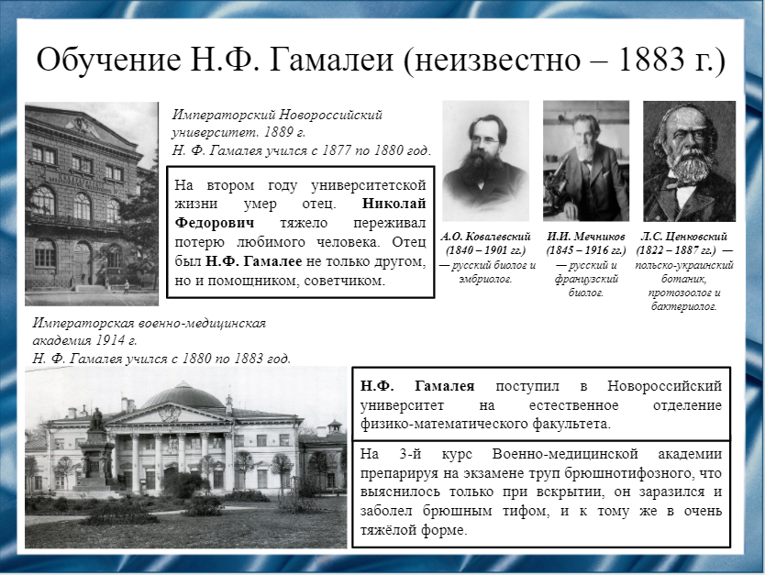
Слайд 6
По окончании частной гимназии Николай Федорович успешно сдал выпускные экзамены и поступил в Новороссийский университет.
Здесь его преподавателями становятся известные учёные Александр Онуфриевич Ковалевский и Илья Ильич Мечников, а также основоположник микробиологии в России Лев Семенович Ценковский.
В 1880 году он окончил Новороссийский университет со степенью кандидата естественных наук.
Как кандидат естественных наук, он сразу же поступил на 3-й курс Военно-медицинской Академии в Петербурге. Академию он закончил в 1883 году со званием лекаря.
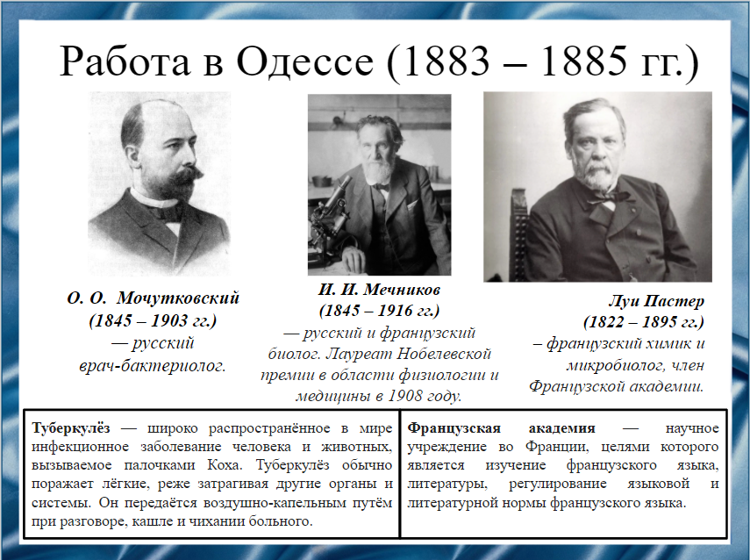
Слайд 7
После окончания Военно-медицинской Академии Николай Фёдорович вернулся в родную Одессу, он работал сверхштатным ординатором в Городской больнице в нервном отделении, руководимым Осипом Осиповичем Мочутковским. Николай Фёдорович с радостью откликнулся на просьбу Ильи Ильича Мечникова заняться «разводкой» туберкулёзных бактерий для дальнейшего использования в вакцине по типу сибиреязвенной. И хотя их идея с туберкулезной вакциной не удалась, Илья Ильич Мечников рекомендовал Николаю Федоровичу отправиться в институт Луи Пастера. По прибытии в Париж, Николай Фёдорович предложил Луи Пастеру организовать институт прививания в Одессе.
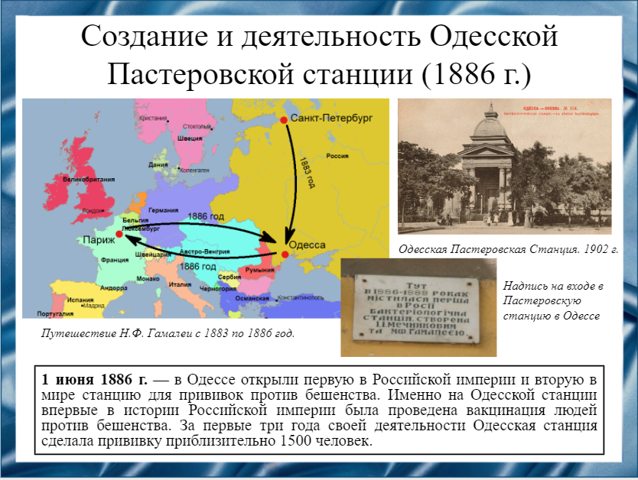
Слайд 8
В 1886 г. при содействии Луи Пастера, Николай Федорович Гамалея учредил совместно с Ильей Ильичом Мечниковым первую в России бактериологическую станцию и впервые в России осуществил вакцинацию людей против бешенства.
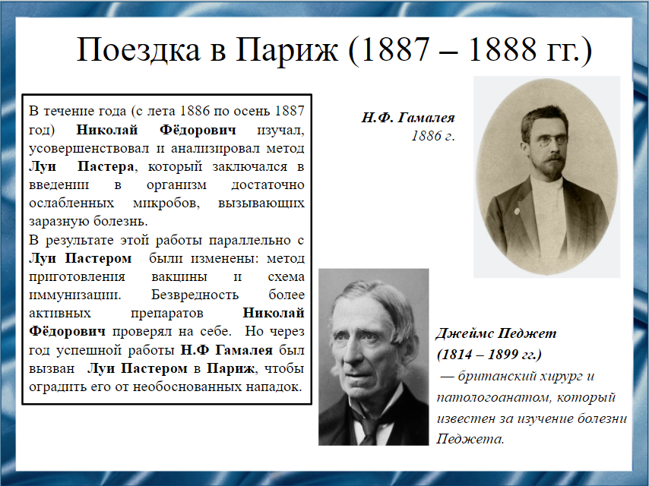
Слайд 9
Через год успешной работы в Одесской Пастеровской станции Николай Фёдорович был вызван Луи Пастером в Париж, чтобы оградить его от необоснованных нападок, причиной которых стали неудачи внедрения прививок, выполненных преимущественно другими лицами, нежели Луи Пастером.
В 1887 году активизировалась консервативная критика относительно Луи Пастера и его методов лечения. В результате была создана специальная комиссия по проверке пастеровского метода во главе с известным профессором Джеймсом Педжетом. Имея на руках накопленный на тот момент опыт работы Одесской Пастеровской станции и убедительную статистику её успешных прививок, Николай Федорович Гамалея выступил на заседании комиссии, организовав уверенную защиту новаторских идей Луи Пастера и бактериологов.
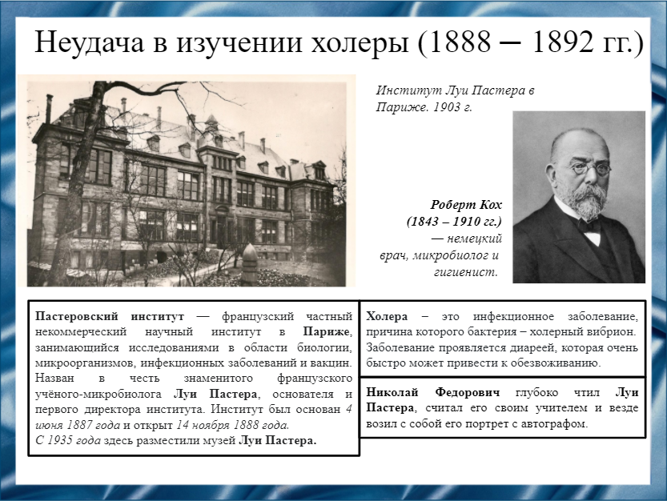
Слайд 10
По прибытии в Одессу, Николай Федорович увлекся холерой, которая сильно беспокоила Россию в то время. Именно в области изучения и профилактики холеры лежит наиболее выдающийся вклад Николая Федоровича в науку. Николай Федорович Гамалея увлекся идеей создания убитой холерной вакцины из вибрионов Роберта Коха, и сообщил об этом Луи Пастеру, который вызвал его к себе и предложил повторить опыты в Париже. Но в Париже холерный вибрион не заражал голубей, как в Одессе. После такой неудачи Луи Пастер сказал, что Николаю Федоровичу не место в его институте.
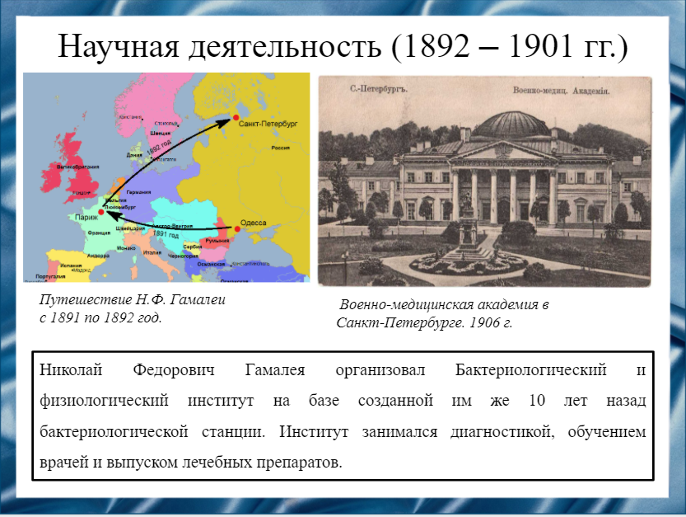
Слайд 11
После своей неудачи в Париже, Николай Фёдорович в 1892 году вернулся в Санкт-Петербург в Военно-медицинскую академию и защитил докторскую диссертацию «Этиология холеры с точки зрения экспериментальной патологии».
После защиты Николай Фёдорович продолжал изучать холеру и предложил царскому правительству план борьбы с этой болезнью в России, основанный на запрещении слива канализационных стоков в реки, откуда берётся питьевая вода, но не нашёл поддержки.
Но со временем доверие к доводам Николая Фёдоровича посчитали обоснованным и царское правительство приняло план учёного. И дезинфекция водоёмов даёт отличный результат.
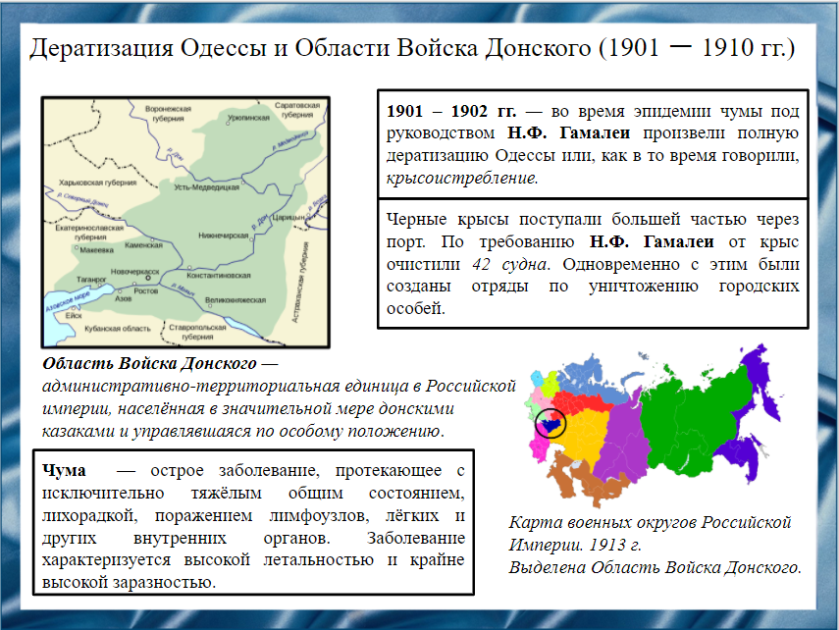
Слайд 12
В начале ХХ века Николай Федорович Гамалея занимался вспышкой чумы в Одессе. Опыт эпидемиолога и знания зоолога дают ему возможность сосредоточиться на основном источнике чумы – чёрных крысах, активно прибывающих в порт Одессы. Так за 12 дней удалось подавить вспышку в городе. Позднее, в 1910 году, Николай Федорович Гамалея разработал систему мероприятий по предупреждению заносов чумы в портовые города Юга России, которая была принята властями Области Войска Донского.
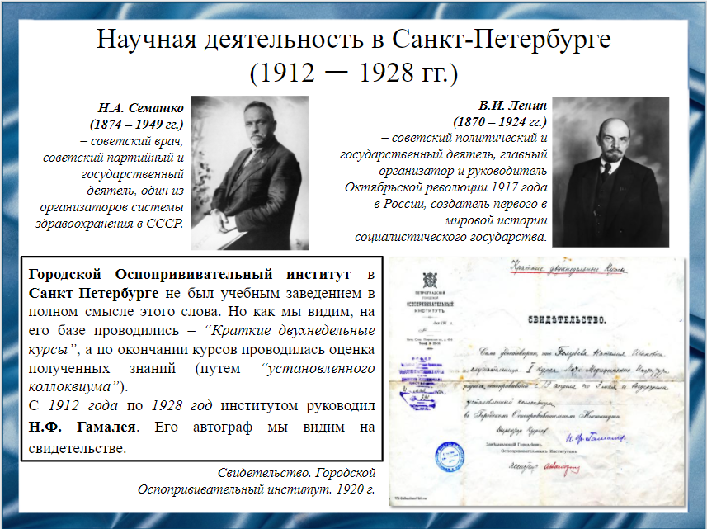
Слайд 13
В 1912 году Николай Фёдорович Гамалея переехал в Санкт-Петербург и возглавил Оспопрививательный институт, которым руководил до 1928 года. В Петербурге он создал общественную организацию «Совещание ночлежных врачей», которая занималась дезинфекцией в ночлежках и улучшением санитарно-гигиенических условий.
Николай Федорович принял революцию и не покинул Родину. С первых дней советской власти он возглавил борьбу с инфекциями. Именно после его доклада наркомом здравоохранения Николаем Александровичем Семашко было принято решение о всеобщем оспопрививании. В апреле 1919 года Председатель Совнаркома Владимир Ильич Ленин подписал декрет о всеобщих прививках против оспы. Благодаря этому за несколько десятилетий оспа была полностью ликвидирована на территории Советского Союза.
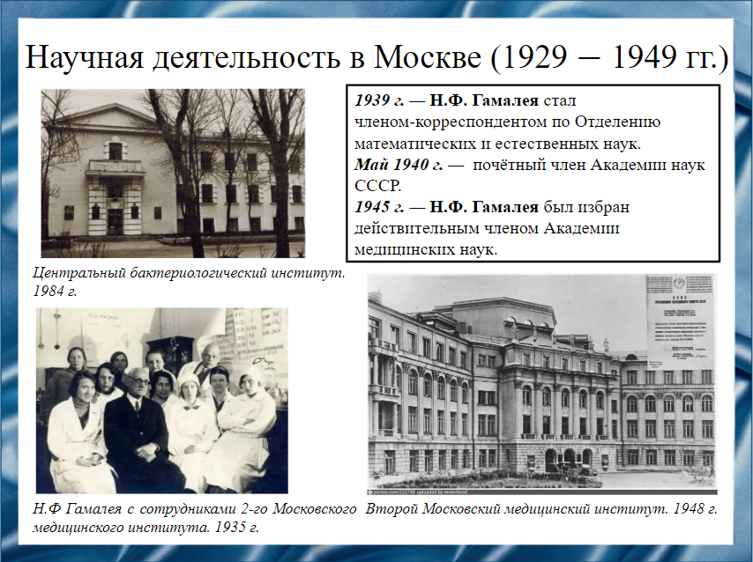
Слайд 14
В 1929 году, по настоянию Николая Александровича Семашко, Николая Федоровича перевели в Москву на должность «помощника директора по научной работе» Центрального бактериологического института. Одновременно с этим он был профессором кафедры микробиологии 2-го Московского медицинского института, а с 1939 года заведовал лабораторией Института эпидемиологии и микробиологии Академии медицинских наук СССР. В том же году Николай Федорович Гамалея был избран председателем Всесоюзного общества микробиологов, эпидемиологов и инфекционистов.
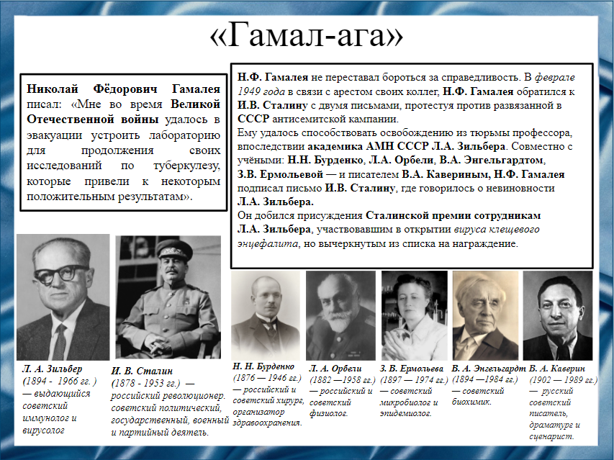
Слайд 15
В годы войны Николая Фёдоровича и ряд других ученых эвакуировали в Казахстан на курорт Боровое, где они создали Казахстанскую группу Академии наук СССР. Местные жители уважительно называли Николая Фёдоровича «Гамал-ага». Кроме вопросов, связанных с инфекционными заболеваниями, Николай Фёдорович занимался проблемами общего иммунитета, старения и увеличения продолжительности жизни, а также способствовал освобождению из тюрьмы профессора Льва Александровича Зильбера.
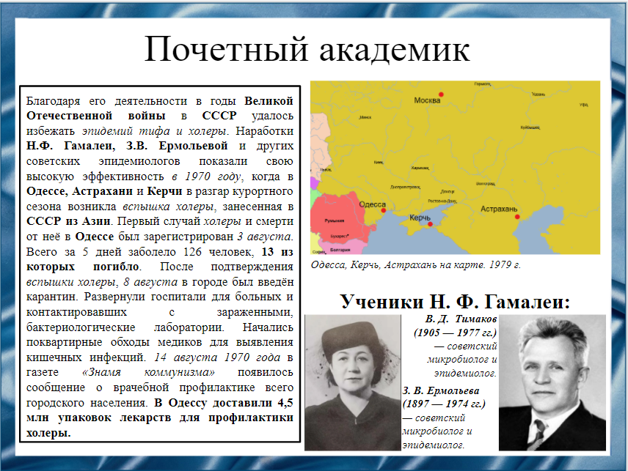
Слайд 16
29 марта 1949 года Николая Фёдоровича Гамалея не стало, похоронен на Новодевичьем кладбище.
В последней статье у Николая Федоровича есть такие слова: «Высшая радость для учёного – сознавать, что его труды приносят пользу человеку». Он подготовил целую когорту отечественных ученых, основал советскую микробиологическую школу. За время своей жизни Николай Фёдорович Гамалея издал более 300 научных статей, написал несколько монографий и учебников микробиологии.
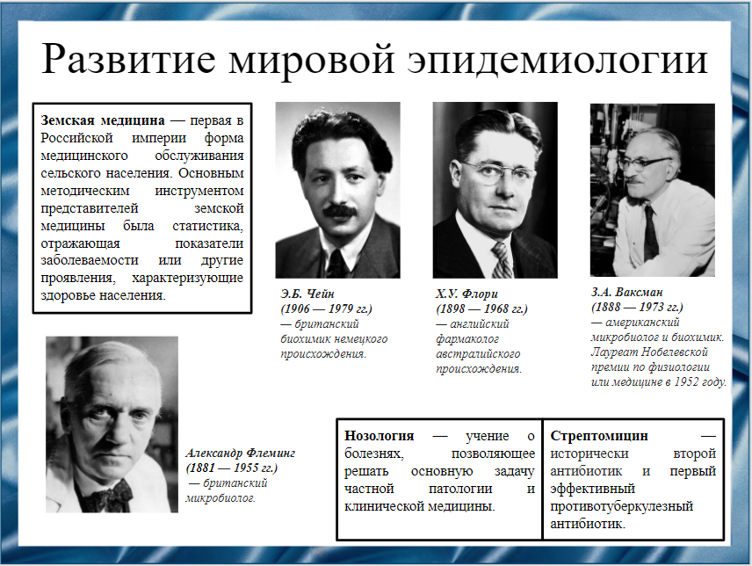
Слайд 17
Вторую половину XIX столетия принято называть «золотым веком» бактериологии. В период с конца XIX — начало XX века появилась возможность дифференцировки различных клинических проявлений одной и той же нозологической формы заболевания, раскрытие возможности постановки в биологических экспериментах на животных.
Центром развития эпидемиологии в России в этот же период стала земская медицина.
В начале второй четверти XX века был получен пенициллин и изучен его терапевтический эффект при лечении различных заболеваний Александром Флемингом, Эрнстом Чейном, Хоуардом Флорием, открыт стрептомицин Зельманом Ваксманом.
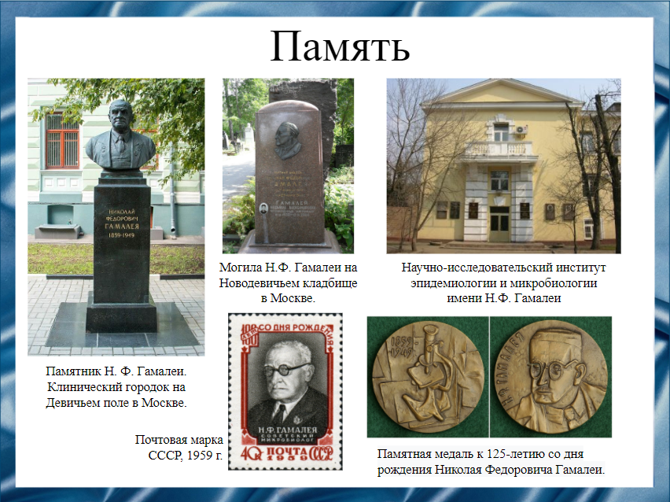
Слайд 18
Именем Н.Ф Гамалеи названы: Научно-исследовательский институт эпидемиологии и микробиологии, улицы в Одессе, Москве, Томске.
Роль Николая Федоровича наиболее точно определил академик Владимир Дмитриевич Тимаков, назвав его «одним из основоположников отечественной микробиологии».
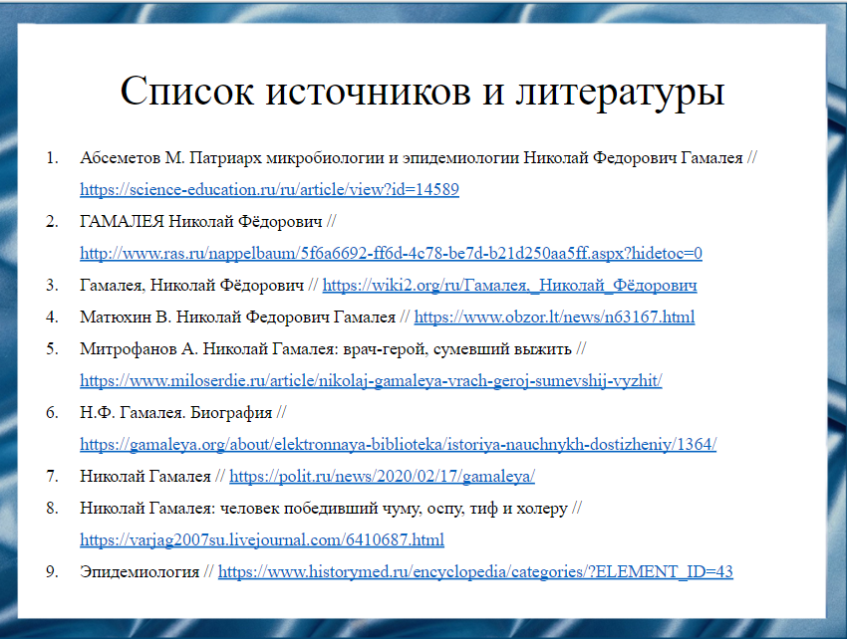
Слайд 19
- Абсеметов М. Патриарх микробиологии и эпидемиологии Николай Федорович Гамалея // https://science-education.ru/ru/article/view?id=14589
- ГАМАЛЕЯ Николай Фёдорович // http://www.ras.ru/nappelbaum/5f6a6692-ff6d-4c78-be7d-b21d250aa5ff.aspx?hidetoc=0
- Гамалея, Николай Фёдорович // https://wiki2.org/ru/Гамалея,_Николай_Фёдорович
- Матюхин В. Николай Федорович Гамалея // https://www.obzor.lt/news/n63167.html
- Митрофанов А. Николай Гамалея: врач-герой, сумевший выжить // https://www.miloserdie.ru/article/nikolaj-gamaleya-vrach-geroj-sumevshij-vyzhit/
- Н.Ф. Гамалея. Биография // https://gamaleya.org/about/elektronnaya-biblioteka/istoriya-nauchnykh-dostizheniy/1364/
- Николай Гамалея // https://polit.ru/news/2020/02/17/gamaleya/
- Николай Гамалея: человек победивший чуму, оспу, тиф и холеру // https://varjag2007su.livejournal.com/6410687.html
- Эпидемиология // https://www.historymed.ru/encyclopedia/categories/?ELEMENT_ID=43
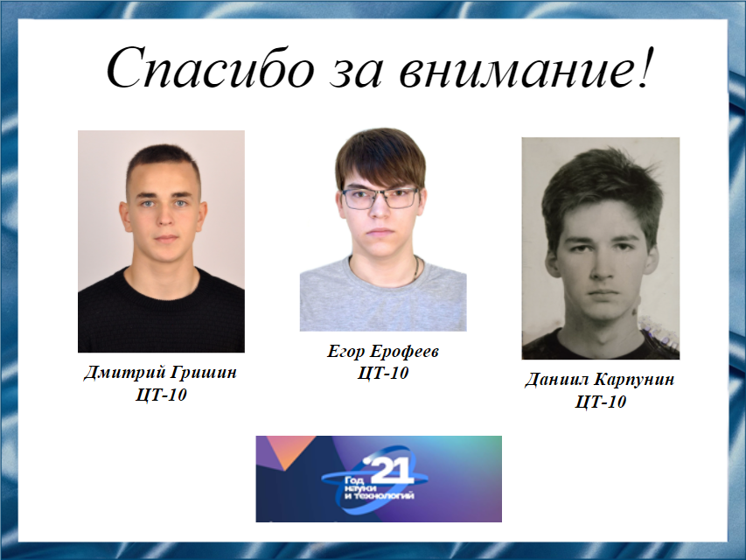
Слайд 20
Спасибо за внимание!

